Presentación final proyecto

IzyMartek



Integrantes: Jocelyn Navarro

Cesar Negrete

Profesor: Helton Smith

Ingeniería en informática

Tabla de contenido

Conclusiones 3

Reflexión grupal 3

Metodología 4

Evidencias 4

Intereses 10

# Conclusiones

Jocelyn Navarro: Como conclusión durante el transcurso del proyecto como equipo tuvimos altos y bajos, ya que al principio nos costó un poco el tema de la coordinación además de que quisimos arriesgarnos a aprender algo nuevo, flutter, con lo cual hicimos nuestra aplicación. Aunque fue difícil quedamos satisfechos con el resultado de nuestra aplicación, ya que a pesar de tener errores pudimos corregirlos gracias a los consejos de nuestro profesor.

Cesar Negrete: Como conclusión, tuvimos problemas con la coordinación de tiempos, ya que yo estaba con mi práctica profesional, por lo cual tenía solo algunos días disponibles para seguir avanzando, lo bueno es que pudimos coordinar bien nuestros tiempos con mi compañera. En cuanto a flutter quisimos usar esto ya que queríamos aprender algo nuevo, además de que me lo estaban enseñando en mi lugar de práctica. En el transcurso tuvimos algunos problemas con el diseño de la aplicación, ya que era muy básico, pero gracias a los consejos de nuestro profesor pudimos cambiar esto.

# Reflexión grupal

Como grupo aprendimos durante el transcurso del proyecto a organizarnos mejor, a expresar cada uno nuestras ideas y a debatir sobre diferentes cambios que quisiéramos hacer. También aprendimos a trabajar de forma más ordenada y colaborativa como equipo.

Las tareas se gestionaron de forma equitativa, cada uno colaborando de mejor forma en lo que más se le facilitaba

Lo que funcionó bien dentro del grupo fue la comunicación, ya que ambos podíamos dar ideas de que agregar o cambiar en el proyecto. En cuanto a que mejorar sería nuestra organización, si bien es verdad que al final logramos organizarnos, en un principio nos costó demasiado.

# Metodología

Utilizamos la metodología ágil Kanban creando un Tablero Kanban para mostrar todas las tareas que necesitamos realizar, dentro del desarrollo del proyecto.

Para la gestión eficiente del desarrollo de nuestro marketplace. Utilizamos un tablero Kanban para visualizar y gestionar todas las tareas necesarias durante el ciclo de vida del proyecto. Esta metodología permitió una alta flexibilidad y visibilidad en el progreso del trabajo.

Para documentar y gestionar el flujo de trabajo, empleamos Trello como herramienta clave. Trello nos permitió crear y mantener un tablero Kanban interactivo, facilitando la planificación, seguimiento y actualización de tareas.

Esta metodología ágil y las herramientas seleccionadas garantizaron una gestión efectiva del proyecto, permitiendo una rápida adaptación a los cambios y una comunicación fluida entre los miembros del equipo.

# Evidencias

App

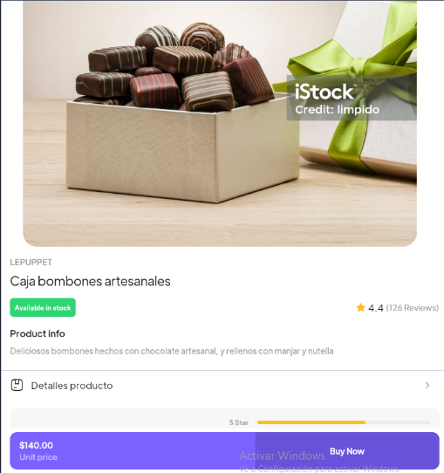

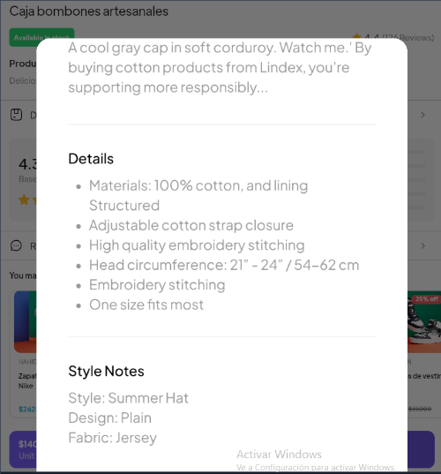

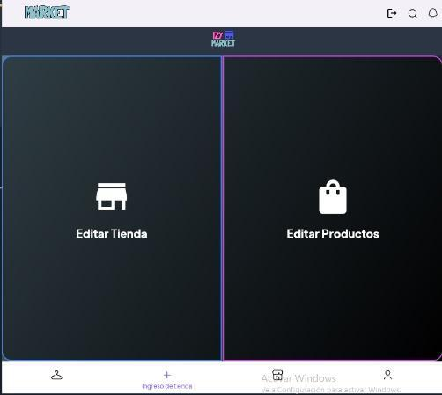

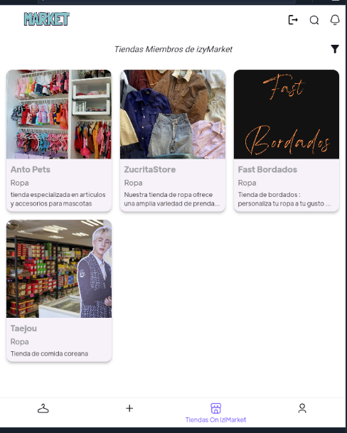

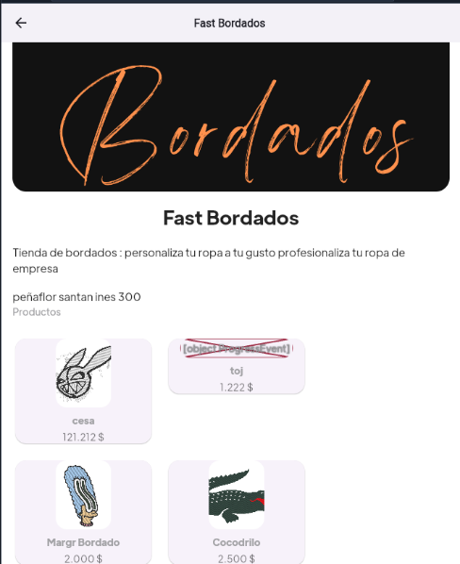

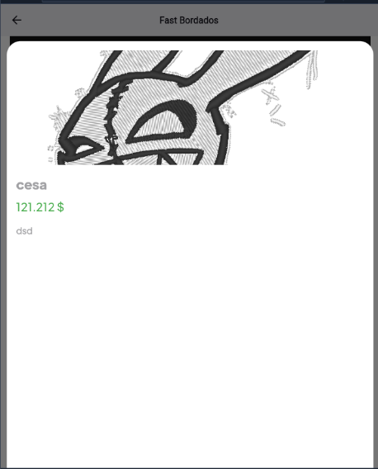

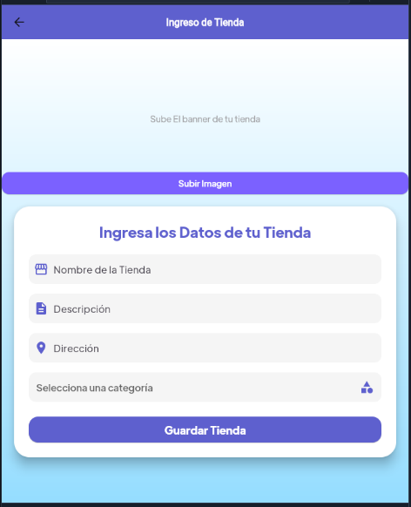

Código

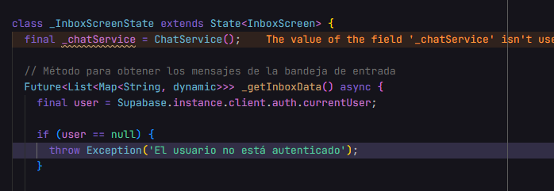

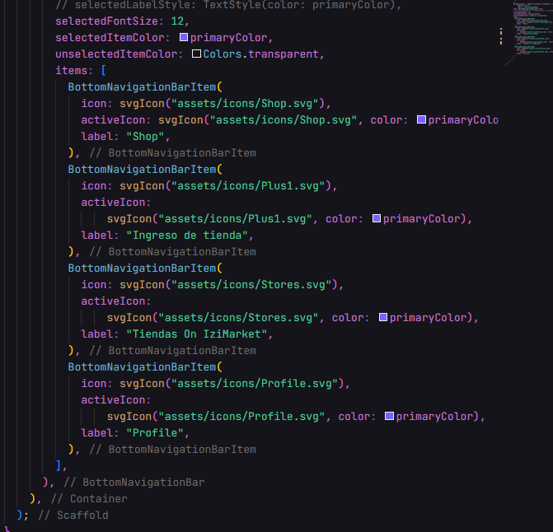

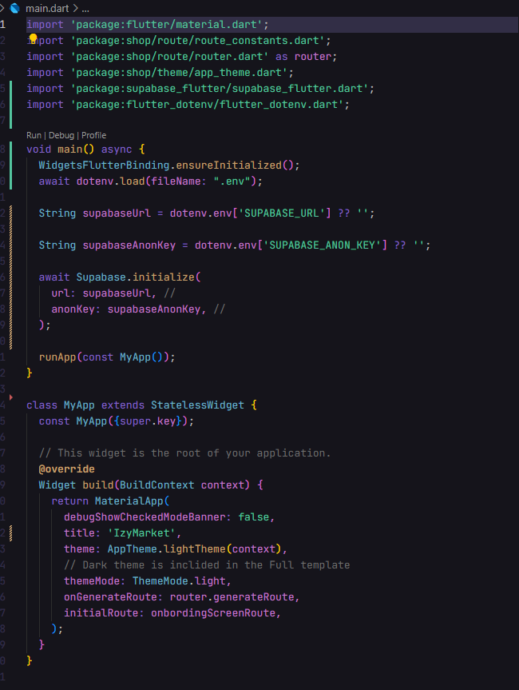  
  
  
  
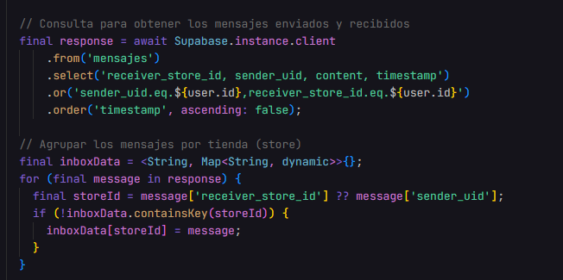

# Intereses

Nuestros intereses profesionales desde un principio estaban ligados a lo que era creación de aplicaciones móviles, ya que a ambos como equipo nos gustaba el desarrollo tanto web como móvil. Gracias al desarrollo de este proyecto pudimos aprender bastante sobre un nuevo framework de desarrollo de software, el cual fue flutter, aunque aún nos falta mucho por aprender de este, al menos aprendimos lo básico como para más adelante seguir aprendiendo sobre este framework.

Competencias

* Desarrollar una solución de software utilizando técnicas que permitan sistematizar el proceso de desarrollo y mantenimiento, asegurando el logro de los objetivos.
* Construir modelos de datos para soportar los requerimientos de la organización de acuerdo a un diseño definido y escalable en el tiempo.
* Conocimiento en desarrollo web y móvil.
* Diseño y Desarrollo: Esta competencia permite crear una solución que sea funcional y fácil de usar, lo cual es clave para ayudar a los micro emprendedores que no tienen experiencia previa en digitalización.
* Evaluación de Tecnologías: Evaluar y aplicar tecnologías adecuadas asegura que el software sea eficiente y se adapte a las necesidades específicas de los usuarios.
* Innovación y Colaboración: Gracias a la capacidad de innovación y colaboración con otros profesionales podemos crear una herramienta que no solamente resuelve el problema actual, sino que también se adapta para futuras necesidades.
* Pensamiento Crítico: El pensamiento crítico es necesario para identificar los problemas específicos que enfrentan los micro emprendedores y diseñar una solución que aborde el problema de manera eficaz.
* Ética y Aprendizaje: Gracias a la ética nos aseguraremos que el software respete los principios éticos que hemos aprendido durante nuestro proceso estudiantil, por su lado gracias al aprendizaje continuo podemos mejorar el software a medida que evolucionan las tecnologías.